I. ПАСПОРТ ВОСХОЖДЕНИЯ

№№  п.п. | 1. Общая информация
1.1 | ФИО, спортивный разряд руководителя | Василенко Ольга Игоревна, 2-й разряд
1.2 | ФИО, спортивный разряд участников | Стучилина Анна Анатольевна, значок «Альпинист России»
1.3 | ФИО тренера | Надточий Сергей Валентинович
1.4 | Организация | ОО «Альпинистский клуб «Керчь»
2. Характеристика объекта восхождения
2.1 | Район | Крым
2.2 | Ущелье
2.3 | Номер раздела по классификационной таблице 2013 года
2.4 | Наименование и высота вершины | Сокол, 473 м
2.5 | Географические координаты  вершины (широта/долгота), координаты GPS *(1)
3. Характеристика маршрута
3.1 | Название маршрута | Загадка
3.2 | Предлагаемая категория сложности | 2б
3.3 | Степень освоенности маршрута | Первопрохождение
3.4 | Характер рельефа маршрута | Скальный
3.5 | Перепад высот маршрута (указываются данные альтиметра или GPS) | 250 м
3.6 | Протяженность маршрута (указывается в м) | 367 м
3.7 | Технические элементы маршрута (указывается суммарная протяженность участков различной категории сложности с указанием характера рельефа (ледово-снежный, скальный)) | I кат. сл. скалы - 20 м.  II кат. сл. скалы – 97 м.  III кат. сл. скалы – 90 м.  IV кат. сл. скалы – 75 м.
3.8 | Спуск с вершины | Спуск пешком по тропе в сторону поселка Новый Свет или города Судак
3.9 | Дополнительные характеристики маршрута | Отсутствие воды
4. Характеристика действий команды
4.1 | Время движения (ходовых часов команды, указывается в часах и днях) | 7 часов
4.2 | Ночевки | нет
4.3 | Выход на маршрут | 11-00, 5.06.2021г.
4.4 | Выход на вершину | 18-00, 5.06.2021г.
4.5 | Возвращение в базовый лагерь | 19-00, 5.06.2021г.
5. Ответственный за отчет
5.1 | ФИО, e-mail | Василенко Ольга Игоревна, dev2000@mail.ru

II. ОПИСАНИЕ ВОСХОЖДЕНИЯ

1. Характеристика объекта восхождения
1.1. Общее фото вершины – см. Фото 1 – снято 01.07.2020 г. Место съемки –тропа Галицина, Новый Свет.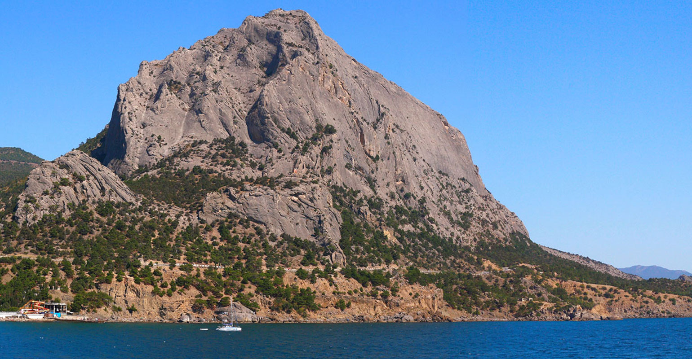
Фото1. Гора Сокол

1.2.
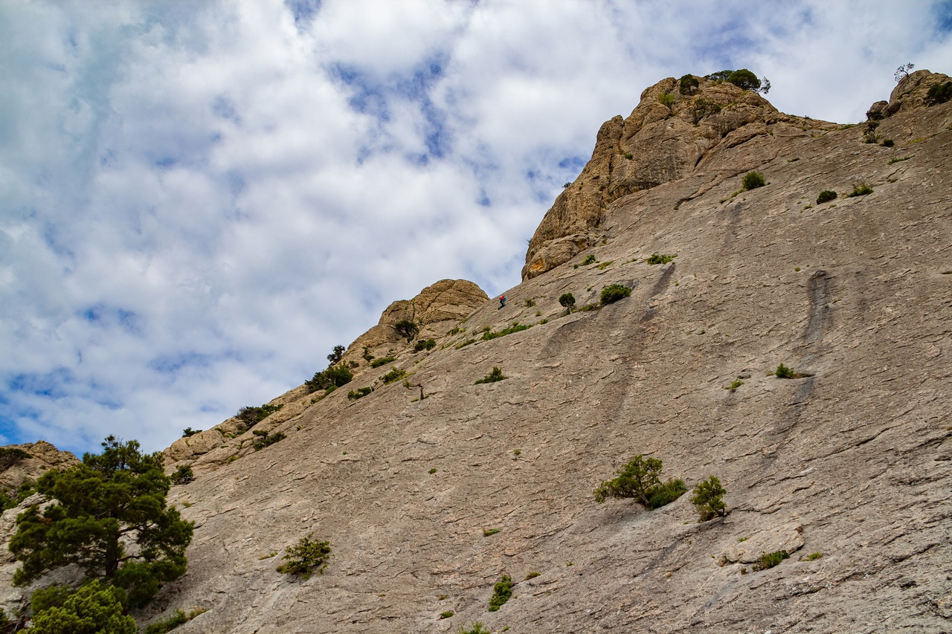

Фото 2. Профиль маршрута. Снимок сделан во время прохождения со станции R0 маршрута «Гамми». Участник находится в месте забивки шлямбура.
2. Характеристика маршрута
2.1. Техническая фотография маршрута , фото снято со скального выступа, на 400 м. правее начала Западной стены Сокола – см. Фото 2
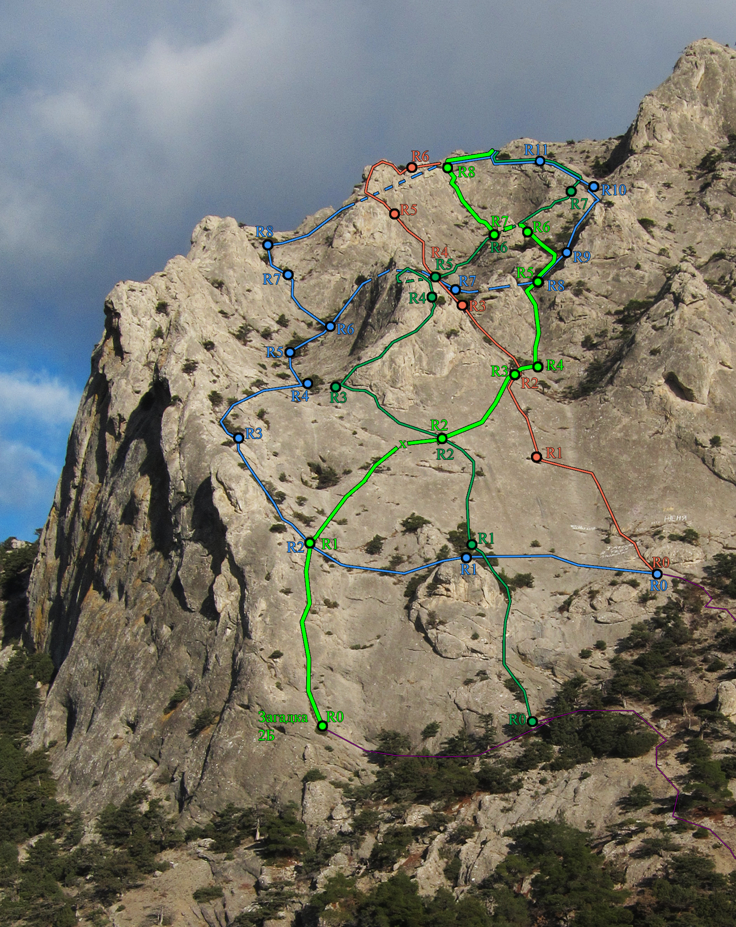
Фото 3. Техническая фотография маршрута.
2.3. Техническая характеристика участков маршрута *(5)
№ участка | Характер рельефа | Категория сложности | Протяженность, м | Вид и количество крючьев
R0-R1 | внутренний угол | 15 м II, 40 м III, 5 м I | 60 м | Закладки - 3 штуки  Френды – 6 шт
R1-R2 | Сначала некрутой рельеф, в конце участка крутой – «зеркало» | 30 м II 22 м III 8 м V. | 60 м | Френд – 3  Шлямбур -1  Крюк якорный - 1
R2-R3 | Траверс «зеркала» | 45 м IV+ | 45 м | Якорные крючья – 6, френд – 1, шлямбур -1
R3-R4 | Простой | 15 м б/к 15 м II. | 30 м | Френд – 1 шт
R4-R5 | Скальный «жёлоб» | 10 м II 30 м III.  10 м I. | 50 м | Френды – 4 шт  Закладки – 3 шт  Якорный крюк – 1 шт
R5-R6 | Стенка с водостоком | 15 м II+, 35 м б/к, 10 м I | 60 м | Закладка – 2 шт
R6-R7 | Простой переход за перегиб в «цирк» |  | 10 м II | Не использовано
R7-R8 | Система щелей, выводящих из каменного «цирка» | 10 м II 20 м III 30 м IV. | 60 м | Френды – 3 шт  Закладки – 2 шт,  Якорный крюк - 2

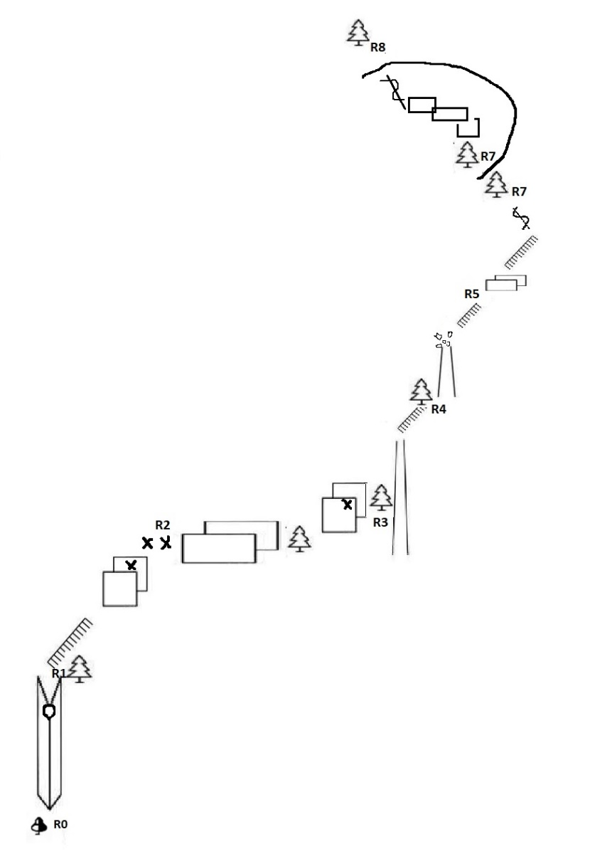
3. Характеристика действий команды
3.1. Все участки пройдены свободным лазанием, на второй веревке перед участком V кат.трудности 8 метров был забит шлямбур 10 мм. В качестве станции R2 была использована станция маршрута «По ножу», также на участке 3 (R2-R3) был использован шлямбур маршрута «Косяк».

№ участка | Описание | Номер фото
R0-R1 | 55 м. От большого можжевельника вверх по щели до пересечения с маршрутом «Стенка Гамми». Временами камнеопасно –лежащий большой камень вверху щели облезли справа. Станция на можжевеловом кусту.  15 м II, 40 м III | 4
R1-R2 | Сначала вверх 25 м, затем вправо на 2 часа в направлении R2 станции маршрута «По ножу». Она же является R2 “Загадки». За 7-8 м до станции забили шлямбур.  30 м II 22 м III 8 м V. | 5
R2-R3 | 45 м. Траверс вправо на 3 часа от до куста (сосна). Страховка проблематичная. Обойти куст сверху, далее вправо вверх на 1 час до шлямбура маршрута «Косяк» после шлямбура вправо до ложбины, там немного спустились до большого можжевельника.  45 м IV+ | 6
R3-R4 | 30 м. Простой переход под основание желоба между двух вершинок. Станция на дереве тис ягодный.  15 м б/к 15 м II. | 7
R4-R5 | Лезть по желобу. Далее простой переход 10 метров под небольшую стенку с водостоком. Станция на дереве. На выходе из желоба лежат камни, могут сбрасываться веревкой на второго, которому рекомендуется уйти с линии падения, можно лезть правее. В дождь участок камнеопасен. 10 м II, 30 м III, 10 м I. | 8
R5-R6 | R6-R7. 57 м. Вверх по водостоку по правой его части, далее по простому рельефу чуть влево в направлении каменного «цирка». Станция до перегиба на сосне.  15 м II+, 35 м б/к, 10 м I
R6-R7 | 10 м. Переход через перегиб в каменный «цирк». Станция на сосне в 5 метрах от перегиба.  10 м II
R7-R8 | 60 м. Вверх от сосны 10 м в направлении правой части «цирка», затем траверс влево по системе щелей на 10 часов, обходя подломанный можжевельник снизу, вверх на 11 часов по трещинам к большой сосне и далее вверх по трещине к выходу из «цирка». В трещинах живые камни! Станция за перегибом на можжевельнике. 10 м II 20 м III 30 м IV. | 9
3.2. Фото команды на вершине у остатков триангулятора. – см. Фото 10 и Фото 11

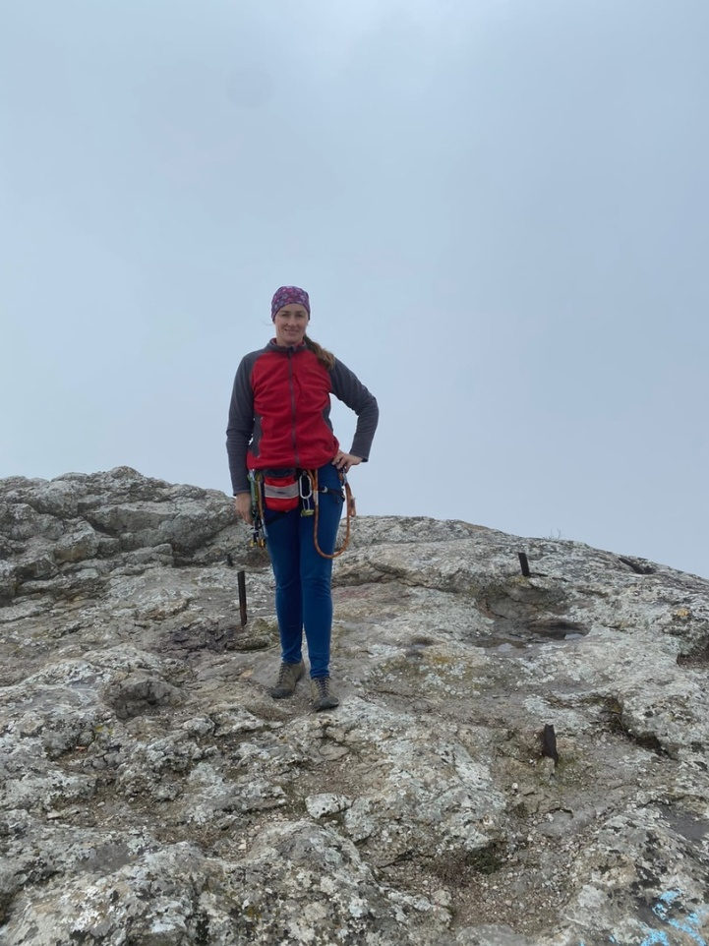
Фото 10. Василенко О.И. на вершине
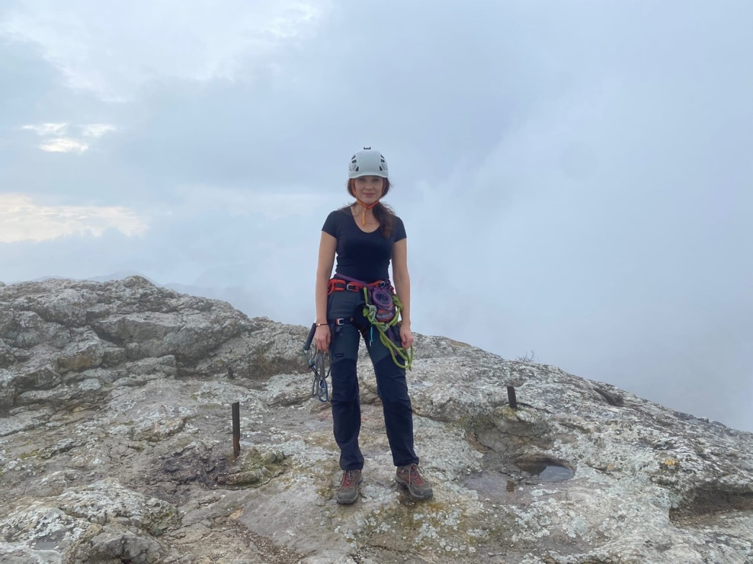
Фото 11. Стучилина А.А. на вершине.

3.3. Маршрут рекомендуется для подготовленных участников с опытом не менее 2б. Страховка организуется почти везде легко, рельеф надежный, хотя есть много отдельно лежащих камней. Сотовая связь доступна. Спуск по тропе в сторону поселка Новый Свет или города Судак. Предлагаю квалифицировать как 2б.
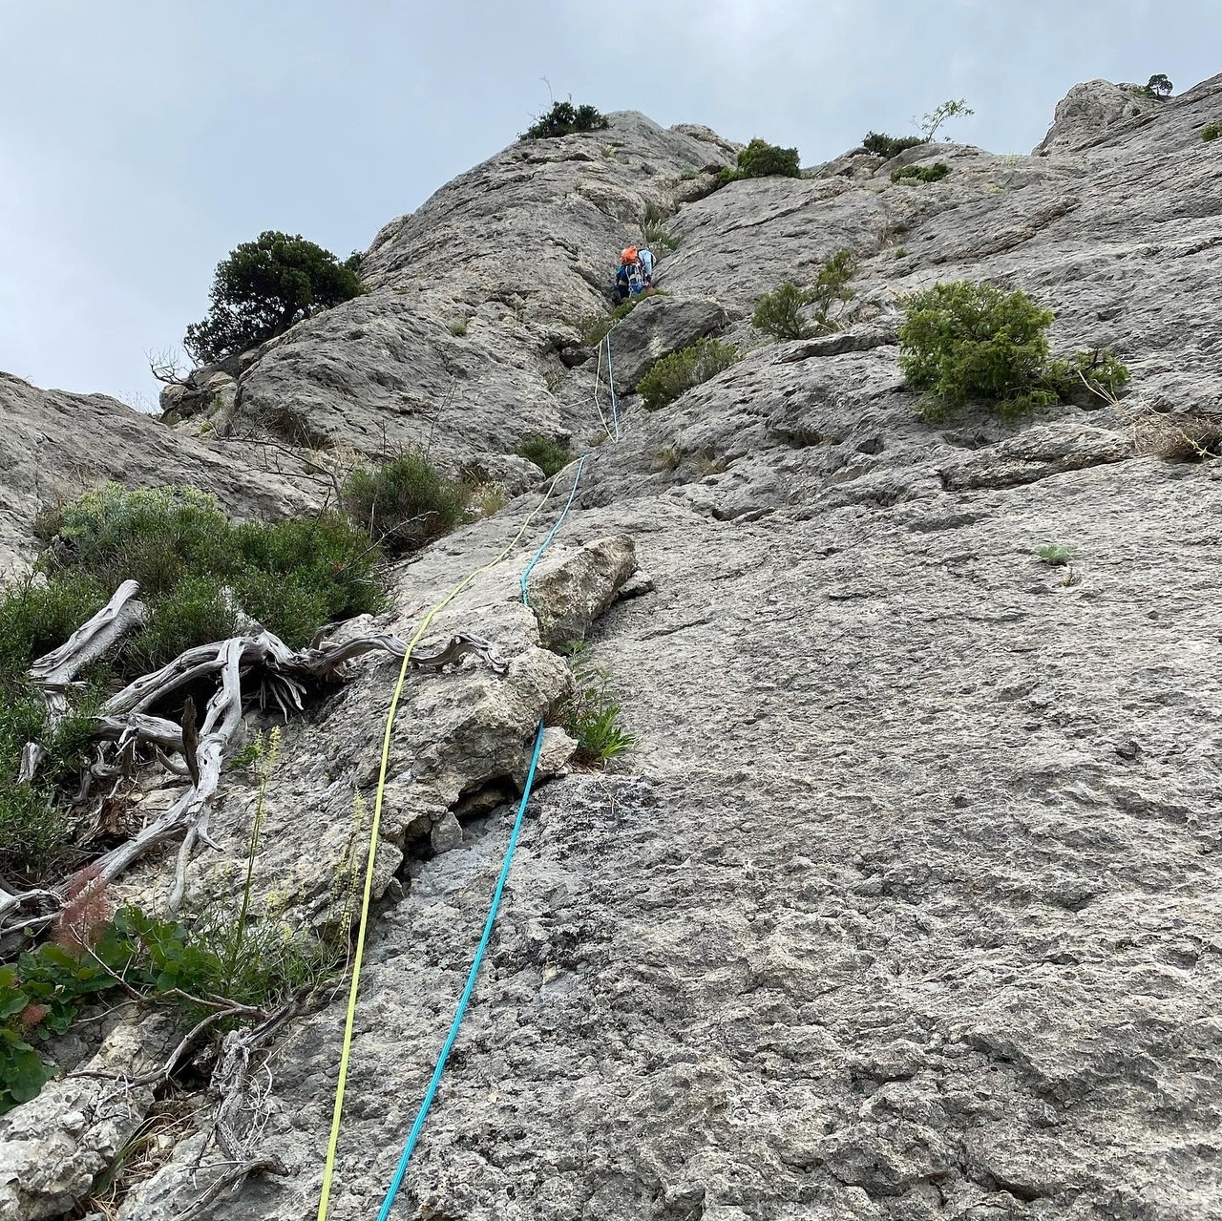
Фото 4. Участок R0-R1
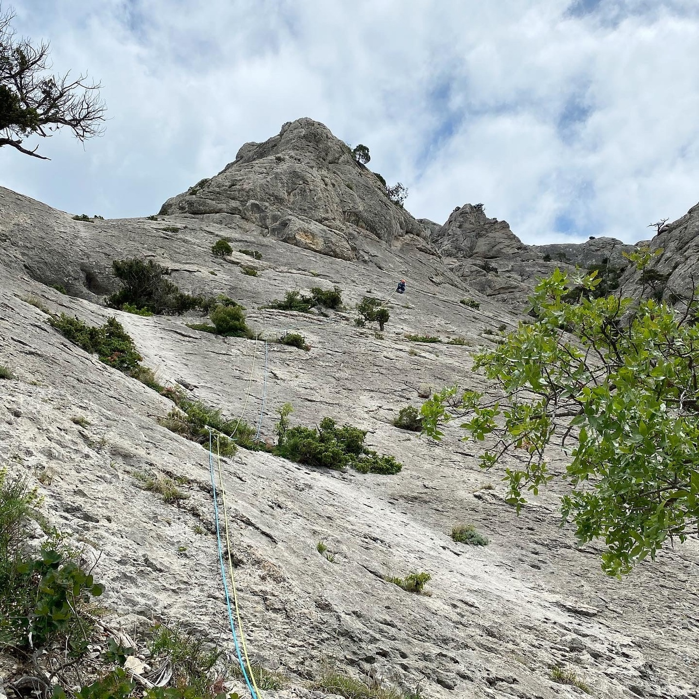

Фото 5. Участок R1-R2

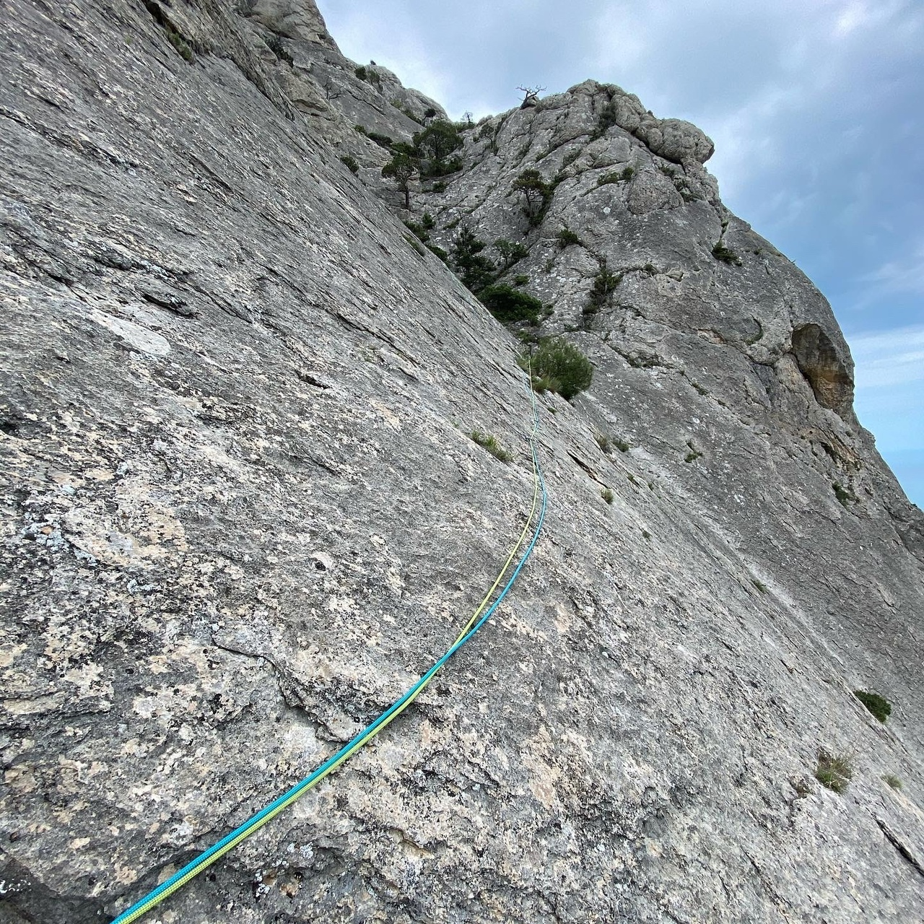
Фото 6. Участок R2-R3

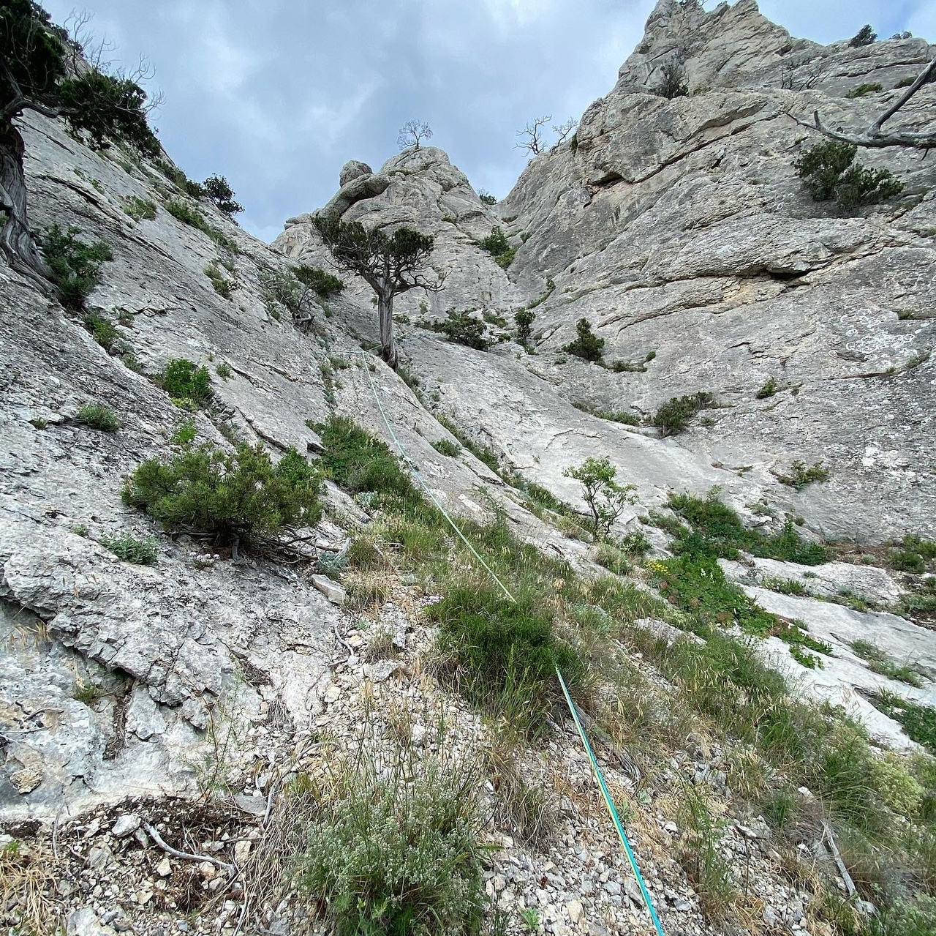
Фото 7 . Участок R3-R4
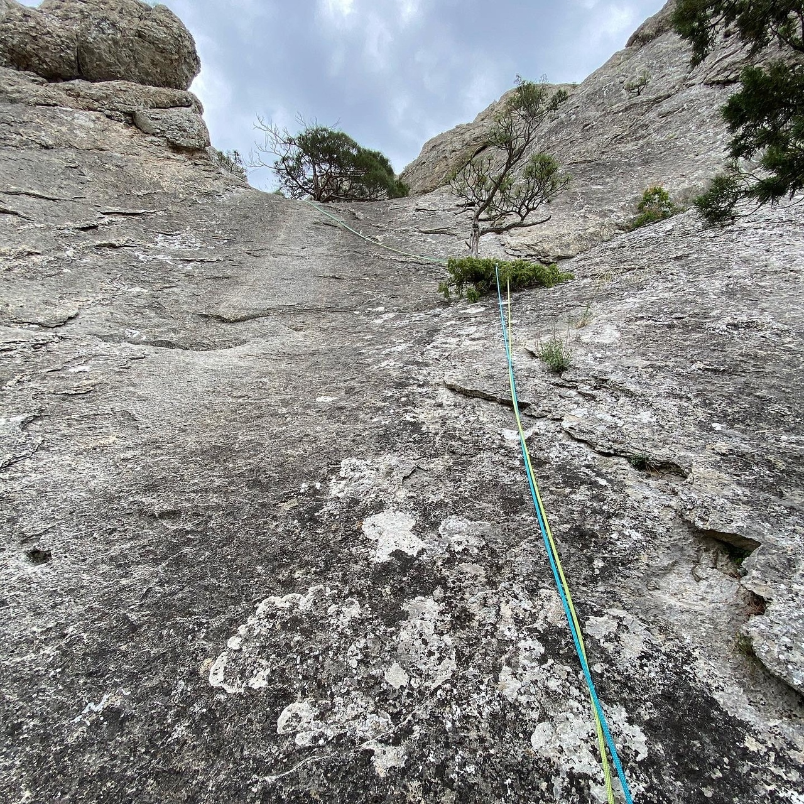
Фото 8 . Участок R4-R5

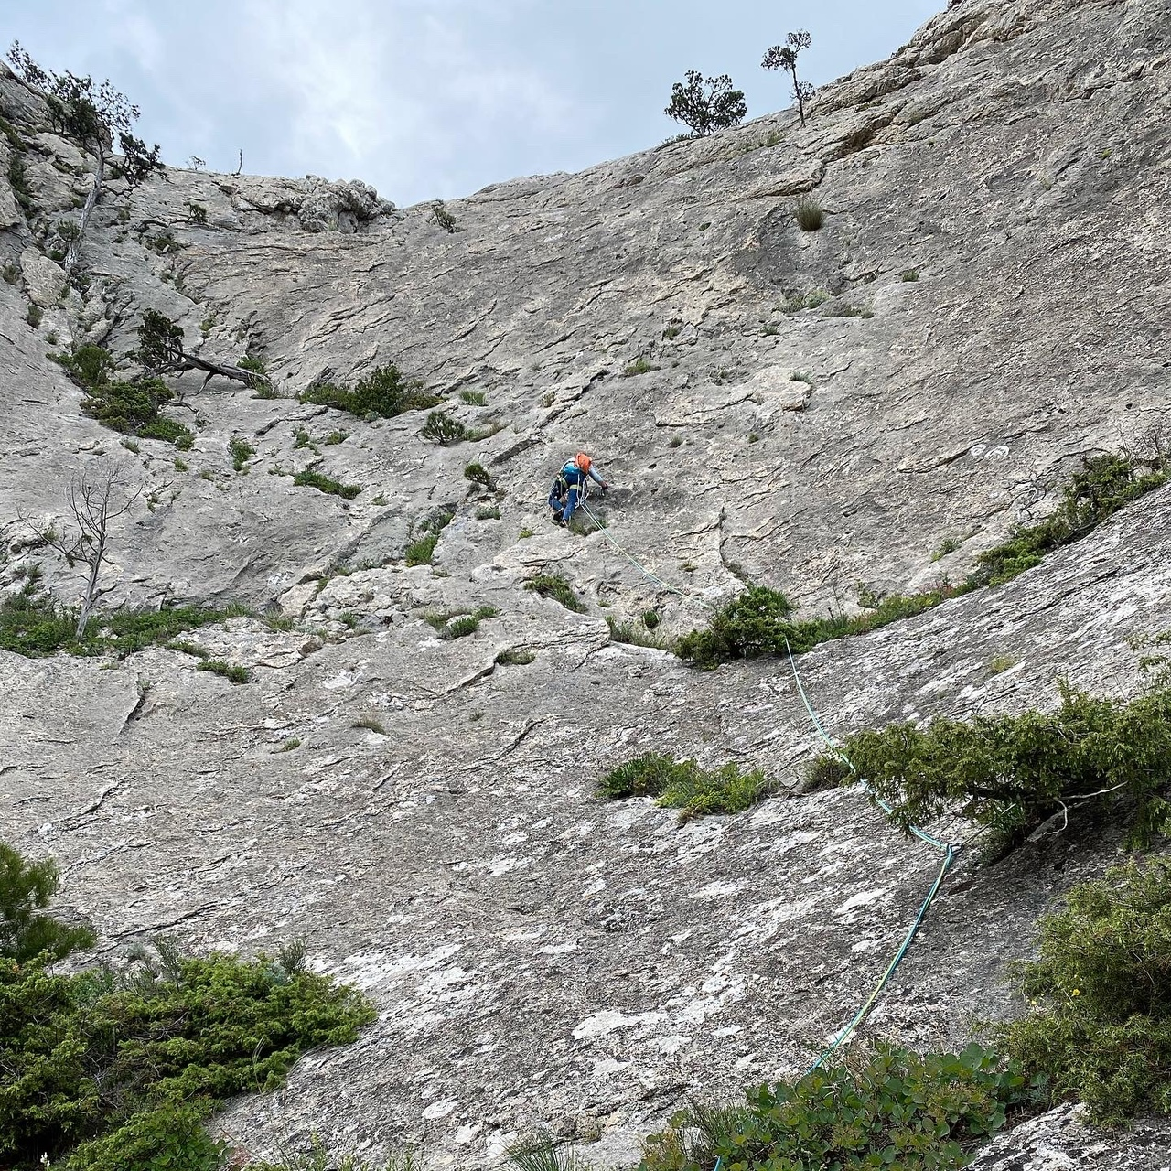
Фото 9. Участок R7-R8

